**Мастер – класс для родителей**

**учитель-логопед: Паршинцева О.П.**

**Тема: «Использование приемов мнемотехники для разучиваний стихотворений»**

**Логопед:**

-Здравствуйте, уважаемые родители. Сегодня на мастер-классе я попытаюсь раскрыть понятия «Мнемотехника» и «Мнемотаблица», познакомлю вас с этапами работы и с различными вариантами использования мнемотаблиц в развитии речи детей.

Педагоги от родителей часто слышат такие слова – «У нас стихи не запоминаются!!! Не может быстро запомнить текст, путается в строчках, переставляет слова местами».

У детей дошкольного возраста развита зрительная память, а слуховая память остаётся не совершенной, поэтому нам необходимо найти такие приемы, которые помогли бы детям лучше усваивать стихи и развивали детскую память. Одним из таких приёмов является мнемотехника.

Мнемотехника-технология развития памяти, совокупность правил и приемов, облегчающих запоминание.

АКТУАЛЬНОСТЬ ТЕМЫ:

1. Мнемотехника облегчает детям овладение связной речью.

2. Ребёнок с опорой на образы памяти устанавливает причинно-следственные связи, делает выводы, развивая тем самым логическое мышление.

3. Применения мнемотехники, использование обобщений позволяют ребёнку систематизировать свой непосредственный опыт.

Суть мнемотехники заключается в следующем: на каждое слово или словосочетание придумывается картинка, таким образом, весь текст зарисовывается схематично. Глядя на эти схемы-рисунки, ребёнок легко воспроизводит текстовую информацию.

Как любая работа, мнемотехника строится от простого к сложному. Работу необходимо начинать с простейших мнемоквадратов, последовательно переходить к мнемодорожкам и мнемотаблицам.

**Мнемоквадрат**– это графическое или частично графическое изображение предмета, явления природы, персонажа сказки и т. д.

**Мнемодорожка**–на каждое слово или маленькое словосочетание придумывается изображение; таким образом, весь текст разрисовывается схематично.

**Мнемотаблица**– это схема, в которую заложена определённая информация. В качестве символов-заместителей используются:

- предметные картинки,

- силуэтные изображения,

- геометрические фигуры.

Мнемотаблицы особенно эффективны при разучивании стихотворений. Каждая ячейка таблицы может соответствовать одному слову или целой фразе из стихотворения. На начальном этапе взрослый предлагает готовый план (схему).

Для детей схемы желательно рисовать в одном цвете, чтобы не привлекать внимание на яркость символических изображений.

**Практическая деятельность участников мастер-класса:**

Логопед: - Сейчас я предлагаю вам поучаствовать в составлении мнемотаблицы при разучивании стихотворения Н.Нищевой «ЁЛОЧКА». Согласно первому этапу работы при заучивании стихотворения, вы должны его прослушать, а затем слова превратить в картинки.

Перед нами ёлочка:  
Шишечки, иголочки.  
Шарики, фонарики,   
Зайчики и свечки,  
Звёзды, человечки.

– Перед вами листы бумаги с пустыми ячейками таблицы и карандаши. Я зачитываю строчки стихотворения, вам необходимо определить главное слово и схематично зарисовать его в квадрате. Проработаем первое предложение.

– «Перед нами елочка». Что мы можем нарисовать к этой строчке? (*Ёлочку*). Правильно.

Следующая строчка – «Шишечки иголочки». Рисуем …. И т.д.

– Наше стихотворение «нарисовано», мнемотаблица готова. А теперь, глядя на свои мнемотаблицы, прочтите стихотворение без опоры на текст. Так можно нарисовать любое стихотворение от простого до сложного, что поможет его лучшему запоминанию.

**Логопед:**

– Хочу предложить еще один вид работы с мнемотаблицами, по автоматизации поставленных звуков при помощи чистоговорок. Для отработки звуков С и Ш в чистоговорках я приглашаю двух человек. Вам предлагаются тексты чистоговорок, превратите их в картинки и нарисуйте мнемодорожки или мнемотаблицу..

**СА-СА-СА – меня ужалила оса,  ША-ША-ША – наша Даша хороша,**

**СО-СО-СО – стал мой нос как колесо, ШИ-ШИ-ШИ – Миша и Маша – малыши**

**СЫ-СЫ-СЫ – не боюсь я злой осы,  ШЕ-ШЕ-ШЕ – мыши в шалаше,**

**СУ-СУ-СУ – я осу в руке несу! ШО-ШО-ШО – говорю я хорошо!**

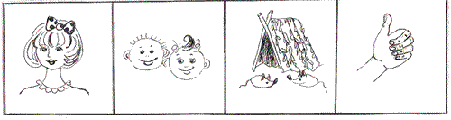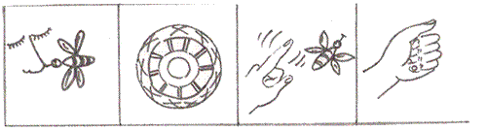

-А теперь проговорим чистоговорки с опорой на мнемотаблицу, выделяя автоматизируемый звук, звук произносим длительно.

-Также можно использовать готовые графические мнемотаблицы со скороговорками, которые помогут автоматизировать нарушенные звуки. Кто попробует произнести скороговорку медленно, а затем в быстром темпе?

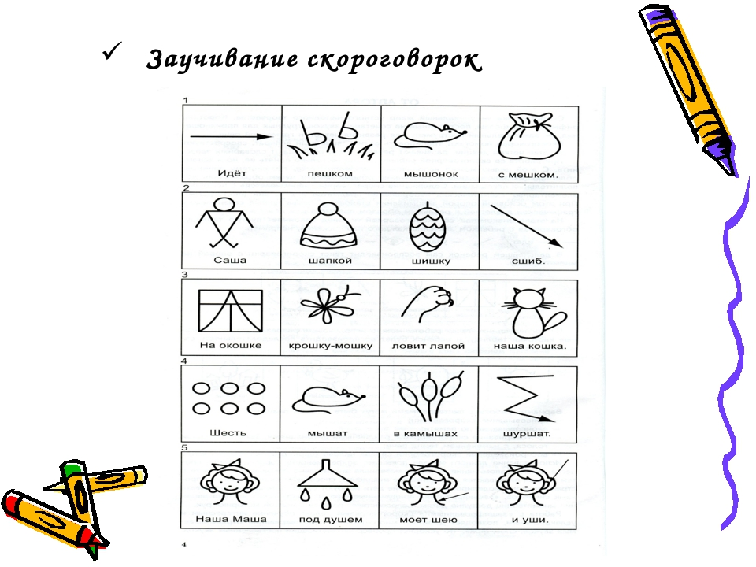



– Я думаю, что все игры с мнемотаблицами, которые показала вам сегодня, пригодятся и понравятся вашим детям. Это очень интересно и увлекательно!

**СПАСИБО ЗА ВНИМАНИЕ.**